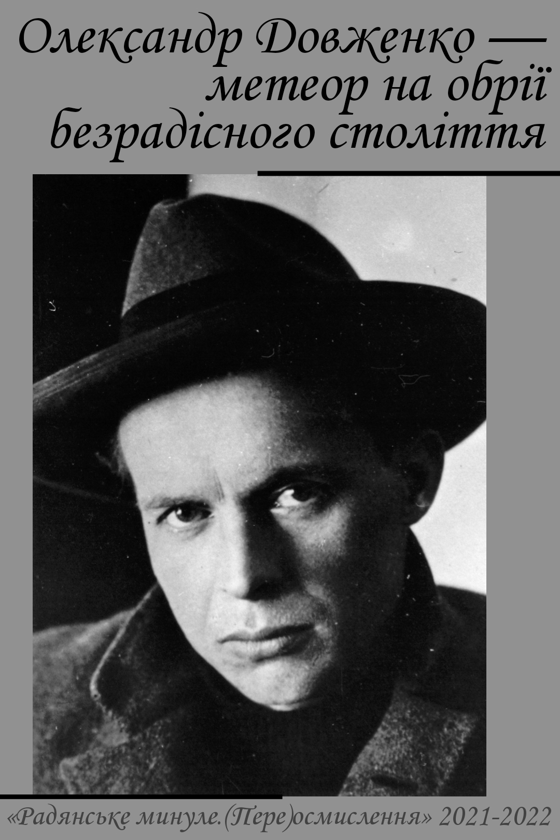

Підготувала:
учениця 11 класу
Вайда Ольга Романівна
Дублянського ЗЗСО І-ІІІ ступенів
Самбірського району
Львівської області
Зміст
Вступ..................................................................................................................3
Дитинство..........................................................................................................3
Юні роки........................................................................................................... 5
Петлюрівець Довженко................................................................................... 6
Довженко-художник....................................................................................... 8
Непростий шлях у кінематографії................................................................. 9
Трагедія митця відірваного від Батьківщини.............................................. 15
Вшанування пам’яті....................................................................................... 16
Перелік використаних джерел та літератури.............................................. 18
Додатки............................................................................................................ 20

Вступ
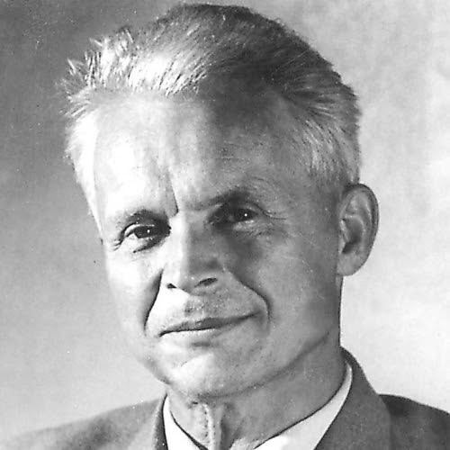
Одним з найважливіших аспектів дослідження історії України XX століття є вивчення особливостей розвитку культури в умовах становлення тоталітаризму. Цілковитий контроль суспільних процесів є основною рисою всіх тоталітарних режимів. Він поширюється майже на усі сфери, а особливо на культуру. Зіткнення інтересів тоталітарних ідеологій призвели до руйнування морально-етичних або й загалом ціннісних орієнтацій суспільств і держав. Протистояння режиму проти культури в Україні було запеклим та довготривалим. Тисячі діячів культури було знищено фізично й незліченну кількість покалічено духовно…
Проблема існування творчої особистості в суспільстві з визначеними державно-партійними пріоритетами торкнулася й «першого поета кіно» - Олександра Довженка. Українського кінорежисера радянська влада не розстріляла і не згноїла у таборах. Однак доля, яку йому приготували, була не менш важкою… Трагічна доля Довженка – досить сказати лише, що йому забороняли жити в Україні, яку він любив усім серцем – є прикладом того, як в СРСР відносилися до талановитих українців.
Дитинство
Народився митець 10 вересня (29 серпня) 1894 року в Чернігівській губернії. Сім’я, в якій він народився – найяскравіша ілюстрація важкого становища українських сіл XIX – початку XX століття. Родина була незаможною – незважаючи на те, що батьки Олександра мали власну землю, вона була неродючою й не могла дати родині потрібного достатку. . Мати Одарка Єрмолаївна співала хлопцеві пісень, які він завжди зачаровано слухав. «Народжена для пісень, вона проплакала все життя, проводжаючи назавжди…» – писав про матір Довженко. Мати могла співати цілий день, не повторюючись, а на розпитування, звідки беруться ті пісні, лише сумно посміхалася й розповідала, що її батько дуже любив працюючи співати колядки: «Усе було співає, аж верстат розлягається. Ото було тче і все співає, тільки човник бігає».
У своїй «Автобіографії» Довженко згадує, що який би епізод дитинства не згадав, в уяві з’являються лише «плач і похорон». З 14 дітей у сім’ї вижили тільки він і сестра Поліна. Однак, попри всі страждання й горе, свою сім’ю Олександр Петрович описував так: «Основна риса характеру нашої сім’ї – насміхались над усім, і в першу чергу один над одним і над самими собою. Ми любили сміятись, дражнити одне одного, сміялись у добрі і в горі, сміялись над владою, над Богом і над чортом, мали велику любов і смак до смішного, дотепного, гострого. Дід, батько, мати, брати і сестри. Сліз нам випало, проте, в житті багато, більш сміху. І всі були добрі до людей»
Дитинство Олександра Довженка проходило серед казкової природи, в якої він навчався краси й гармонії. З дитинства хлопець любив усе живе – тварин, цвіт яблуні, трави; мріями переселявся у світ казкових героїв.
Пізніше цей побачений й пережитий у дитинстві світ знайде своє втілення у довженківських фільмах, що золотими літерами впишуться у скарбницю світового кіно. Всю цю загадкову красу митець пронесе через усе своє неспокійне життя. На все життя запам’яталися й знайшли своє відображення у «Зачарованій Десні» запашні сіножаті на придеснянських луках («найкрасивіше місце на всій землі»), рибалки з батьком на світанні, осіннє збирання грибів, перші мозолі на руках від коси і ціпа, таємнича Десна, вся щедра на барви природа Чернігівщини з її прозоро-синіми озерами й мальовничими левадами. Усе це породжувало у дитини почуття захоплення красою, впливало на формування її світобачення.
Високий рівень освіти протягом XVII-XVIII століть суттєво впав після втрати Україною автономії наприкінці XVIII сторіччя. Посилення кріпосницьких порядків та імперської мовної політики , спрямованої на заборону української мови, мало серйозні наслідки для всього українського населення. Родина Довженка символічно ілюструє ці зміни: дід Олександра Семен був письменний, тоді як Петро, його батько, грамоти не вчився.
Восени 1903 року Сашка віддали до чотирикласної парафіяльної школи. Довженко згадував: «Минули трохи згодом косовиця й жнива. Поспіли груші й яблука на Спаса. Малина й вишні одійшли давно. Штани мені пошили нові, довгі і повели до школи». Я. Назаренко, який товаришував у дитячі й юнацькі роки з майбутнім митцем, у своїх спогадах писав: «За всі роки нашого навчання Олександр Довженко верховодив, але не вискакував наперед, не запобігав перед учителями, завжди тримався з гідністю. Із друзями поводився рівно, лагідно, вимогливо. Ніколи не намагався здатися кращим, ніж він був. Бадьорість, енергія й політ його думки підкоряли всіх. До нього не було середніх почуттів: або схиляння, або заздрісна ворожість».
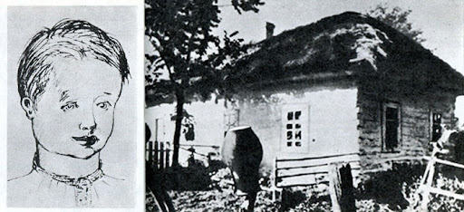

Юні роки
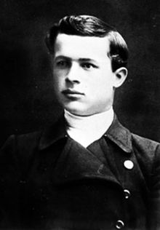
У 1911 році Довженко, закінчивши школу, вступив до Глухівського вчительського інституту, який закінчив у 1914 році. Про цей навчальний заклад Довженко пізніше скаже: «Інститут виховував добронравних, політично неписьменних, наївних учителів для вищих початкових шкіл». Там майбутній режисер вперше познайомився з творчістю українських письменників, які він з товаришами читав потай від викладачів, адже книжки ті були українські, а як зазначав Довженко: «Заборонено було в нашому середовищі розмовляти українською мовою. З нас готували учителів-обрусителів краю».
Згодом отримав призначення на посаду вчителя у Житомирі. Він викладав географію, історію, фізику, природознавство, зокрема і свій улюблений предмет – малювання.
Довженко перебував «під ковпаком» радянських спецслужб, які супроводжували його протягом всього життя, збираючи різні подробиці про митця.
В 1934 оперуповноважена ОГПУ Терновська видала чергову довідку на Довженка, де зазначила наступне: «був вчителем у Житомирі, висловлював себе прихильником націоналістичного, українофільського руху».

Петлюрівець Довженко
У той же час Довженко на деякий час став активістом українського самостійницького руху. Він з радістю зустрів повалення самодержавства, з вірою, що тепер «вже все цілком ясно, що земля у селян, фабрики у робітників, школи у вчителів, лікарні у лікарів, Україна в українців, Росія в росіян». Такий захоплений і зацікавлений, талановитий і неспокійний, доброзичливий і темпераментний молодий чоловік вливається в бурхливу революційну хвилю – бере участь у різних маніфестаціях, виступає з промовами на мітингах, хоча в «Автобіографії» пізніше напише, що на цей час не прочитав жодної книжки про революційний рух. Це був етап у його житті, коли він сам ще не усвідомлював, де «знайде себе».
Коли Україну сколихнули революційні події Олександр Довженко вступив до 3-го Сердюцького полку армії УНР і навіть брав участь у придушенні комуністичних виступів на заводі «Арсенал», за що пізніше був заарештований.
Сестра дружини Олександра Довженка згадувала, «як заходив до них Довженко в сивій шапці зі шликом наприкінці 1917-го року, належачи до куреня Чорних гайдамаків , що брали участь у штурмі київського «Арсеналу»».
З 1918 року він воював проти більшовиків в лавах української армії.
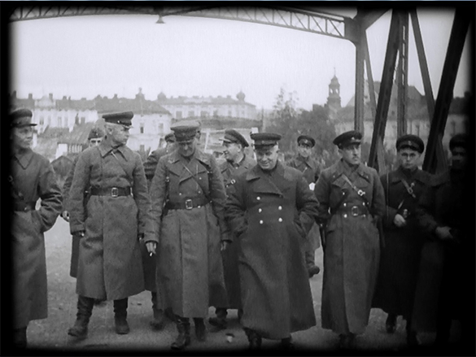
Робочий залізнодорожник Боровець на засіданні житомирської ВЧК свідчив: «Боягузлива бандитська групка націоналістів-петлюрівців під натиском червоних без оглядки бігла з повітового містечка Сосниці Чернігівської губернії. Біг і О.П. Довженко, обвішаний гранатами і гвинтівкою. Цей Довженко активно боровся проти радянської влади, що я добре пам’ятаю, бо особисто брав участь у вигнанні петлюрівців із Сосниці». Олесь Гончар у свої спогадах писав, що «майбутній режисер був у чині петлюрівського сотника». Він пережив у Києві в підпіллі російсько-радянську, німецьку та польську окупації, не один раз перебуваючи під загрозою розстрілу. Довелося Олександру Петровичу на власному досвіді пізнати думки й почуття в останні хвилини життя: у квітні 1920-го він потрапив у полон до білополяків, які піддали його умовному розстрілу, щоб дізнатися необхідну інформацію. Довженкові пощастило втекти до червоноармійського загону. Довженкознавець Сергій Тримбач писав: «Довженко, як і чимала кількість українських інтелектуалів 20-х років, вірив, що можна поєднати силу і міць більшовицької ідеї і українську натуру. Він, як і багато його ровесників, зробив ставку на силу й на те, що ця сила більшовика допоможе воскресити українську культуру. Він помилився.»

Довженко-художник
Ми всі знаємо Олександра Довженка, як геніального кінорежисера, письменника і громадського діяча, проте він був не менш талановитим художником! Викладаючи у Житомирському училищі, він мріяв про університет і академію мистецтв: мав неабиякий хист і потяг до малювання. З дитинства Довженко малював на папері, на саморобних дощечках, навіть на табуретках – це були хати, коні, яблука, його товариші, він сам.
«В той час я мріяв стати художником, а малював дома і брав приватні уроки малювання, мріючи коли-небудь потрапити в Академію художеств хоч вільним слухачем». Він дуже багато читав, брав участь у виставах, малював, організував український етнографічний хор в одному з ближчих до Глухова сіл.
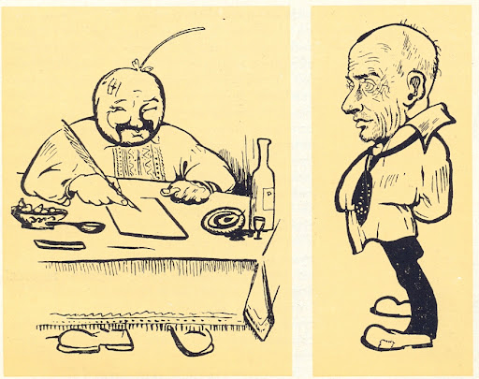
У 1923 році Олександр Довженко став одним з провідних українських художників й основоположником Асоціації революційних митців України (АРМУ). «Малювання було моєю пристрастю з дитинства. Я і зараз переконаний, що отримай я правильне виховання і освіту, я був би більше сильним художником у живопису, ніж у кіно» - розповідав у своїй «Автобіографії» Довженко.
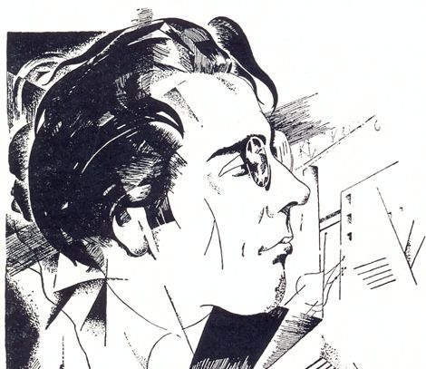
(Додатки 1, 2, 3, 4)

Непростий шлях у кінематографії
Згодом Довженко почав захоплюватися театром. Він мріяв поставити виставу і цікавився, як стати режисером. Протягом 1924—1926 років співпрацює з Всеукраїнським фотокіноуправлінням (ВУФКУ), а також створює рекламні кіноплакати, в яких уже виявлялись перші елементи екранної драматургії, режисури, принципи монтажу, сюжетобудування, композиції («Трипільська трагедія», «Синій пакет», «Боротьба велетнів»). Пізніше за цим же принципом він малював кіноплакати й до власних фільмів («Звенигора», «Арсенал»), у яких виразно розкрилось відчуття принципів кіномислення, екранної динаміки. Серед тогочасної творчої молоді все частіше виникали суперечки про кіно, «про його місце в системі мистецтв, про українську національну форму в кіно, про те, що розвиток української культури далі неможливий без розвитку кінематографа». Кінематограф уже тоді приваблював його своєю синтетичністю, масовістю, дохідливістю сприйняття. Олександра Довженка все частіше можна було бачити на громадських переглядах українських, а також зарубіжних фільмів. Він пильно прислухається до дискусій, сам починає брати в них участь, виступає і як перекладач титрів до «німого» кіно. «Я відчув інстинктом і збагнув розумом, що кіно і є той могутній засіб, через який я зможу в достатній мірі виявити себе як художник», – згадував митець.
Зрештою, у 1925 році під час стажування в агітаційному фільмі «Червона армія», Олександр зробив вибір майбутньої професії і в 1926 році прийшов у кіно.
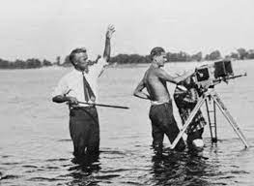
За своє творче життя кінорежисер поставив 14 ігрових і документальних фільмів, написав 15 літературних сценаріїв і кіноповістей, 2 п’єси та автобіографічну повість «Зачарована десна». Проте шлях Олександра Довженка в радянському кінематографі був зовсім нелегкий. У 1926 році на екрани була випущена сатирична комедія «Вася-реформатор», автором сценарію й співрежисером якої був Довженко (режисер-постановник Ф. Лопатинський).

У серпні того ж року Олександр Петрович закінчив сценарій кінокомедії «Ягідка кохання». Цей короткометражний фільм-комедію Довженко буде знімати восени 1926 року. Сам режисер згадував: «Фільм вийшов не комедійним, але я сміявся п’ять діб під час постановки. Після чого я почав ставити фільми некомедійні, сподіваючись, що в мене комедійні картини вийдуть у майбутньому. Але в майбутньому вони теж не вийшли…»
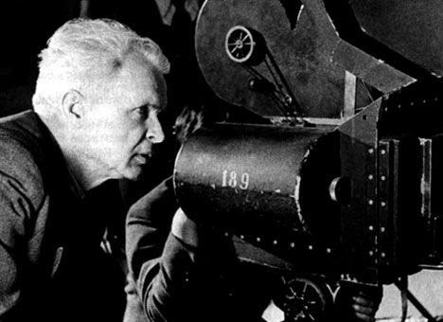
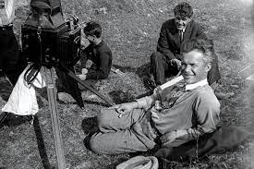
До речі, пізніше Довженко не любив говорити про свої перші комедійні спроби й ніколи не включав їх до фільмографії. Його перші дебютні режисерські роботи не справили великого враження, однак майбутній кінодраматург не здавався і продовжив завзято працювати.
Першим справжнім успіхом Довженка стала стрічка «Звенигора». Ідею цієї стрічки режисерові подарував Василь Кричевський. Влітку 1927 року на засіданні художньої ради Одеської кінофабрики ВУФКУ обговорювали сценарій «Звенигори». Більшість присутніх критикувала задум фільму, а дехто навіть назвав сценарій нісенітницею. У фіналі засідання підвівся Олександр Довженко і сказав, що він буде знімати «цю нісенітницю». Сценарій «Звенигори» писали Майк Йогансен та Юрко Тютюнник, що скоро по виході «Звенигори» був розстріляний.
«Цей епохальний для української культури фільм прогримів, як несподіваний вибух», – захоплено писав тоді Микола Бажан. І це була перемога, це був успіх, який буквально окрилив Олександра Петровича. Своєму асистентові режисер повідомляв: «Важко описати, що відбувається навколо фільму. Суперечки, критика, доброзичливість і ненависть породили в мене ідею нового фільму. Це буде фільм про благородну і вікову боротьбу українського народу за красу людського життя – фільм про безсмертя народу. Готуйтеся, незабаром підемо в бій». Сюжет фільму-легенди – це дві тисячі років історії України: варяги, війни українських козаків з польською шляхтою, гайдамаки, Перша світова війна. ««Звенигора» в моїй свідомості одклалася як одна з найцікавіших робіт, я зробив її одним духом - за сто днів, не зробив, а проспівав, як птах. Мені хотілося розсунути рамки екрану, заговорити мовою великих узагальнень» - писав Довженко. Щастя Олександра Довженка і всього українського відродження 20-х років було в тому, що фільми «Звенигора» (додаток 5), «Земля» (додаток 6) та «Арсенал» (додаток 7) були визнані світовою кінокритикою шедеврами світового кінематографа і глядачі в Нью-Йорку, Лондоні, Парижі та Римі захоплювалися ними.
Після показу «Звенигори» в Парижі французький критик Шарль Леже назвав картину «чудесною». Нещастя Довженка і українського відродження були в тому, що в СРСР публіка не розуміла символізм і композицію картини, ба більше, «Земля» отримала ярлик «буржуазно-націоналістичної контрабанди».
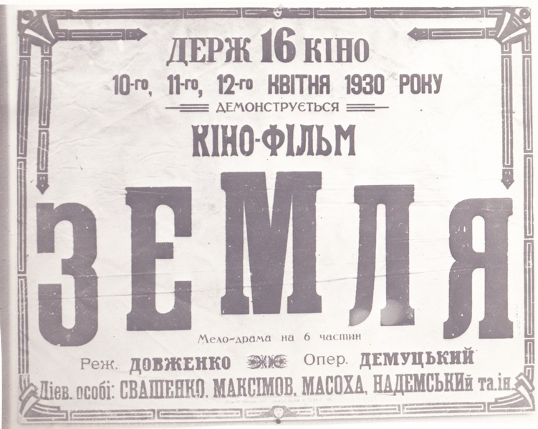
Що ж викликало обурення критиків? Адже у фільмі йдеться про засудження куркулів, перемогу нового ладу, прийняття нових законів, навіть заперечення існування Бога вустами згорьованого батька, що втратив сина, віра в світле майбутнє. Довженка звинуватили в буржуазному націоналізмі, надмірному натуралізмі, преклонінні перед природою. Радянські критики не повірили в щирість Довженка. На їх думку, він показав старе куркульське село таким багатим, ситим і задоволеним, що незрозуміло, навіщо селянам прагнути до чогось нового, навіщо трактор, навіщо вбивати одне одного? «Радість творчого успіху була жорстоко подавлена страховинним двопідвальним фейлетоном Дем'яна Бєдного під назвою «Философы» в газеті «Известия». Я буквально посивів і постарів за кілька днів. Це була справжня психічна травма. Спочатку я хотів був умерти» — писав Олександр Довженко в «Автобіографії».

(Додаток 10)

(Додаток 11)

(Додаток 12)

Довженко продовжує творити. У київській студії, яка згодом носитиме його ім’я, він знімає епічний військовий фільм «Щорс». (додаток..) 1939 року він вийшов на екрани. Існує версія, що фільм замовив Довженкові особисто Сталін. Так чи інакше, “Щорс” – це один із найцікавіших фільмів Довженка і його неможливо сприймати як просту пропагандистську роботу. Фільм було створено в мінливій та параноїдальній атмосфері передвоєнного СРСР. Але Довженку вдалося порушити одну з ключових історичних тем ХХ століття, що напередодні війни між СРСР і нацистською Німеччиною була, здавалося, аж ніяк не на часі. Щорс у Довженка – персонаж, який ставить питання про всесвітню революцію.
На час зйомок припадає пік кампанії по боротьбі зі "скаженими троцькістськими собаками". Органи вистежили й знімальну групу стрічки. У той самий час анонімні стукачі вимагали викинути "геть Довженка й довженят з нашого радянського мистецтва!". Було підшито до персональної справи і донесення про те, що нібито в кабінеті режисера погруддю товариша Сталіна "відірвана голова".
Після "Щорса" Олександр Довженко хотів знімати українське за духом кіно ("Богдан Хмельницький", "Тарас Бульба", "Борислав сміється" тощо) з українськими сценаристами, режисерами та акторами. Саме з українцями, а не з "заїжджими гастролерами з Москви". Для режисера було важливо створювати українське кіно, що на той час втілити було так важко…Якось, будучи сильно п'яним, Довженко вигукнув у розпачі - "почему в Грузии кино делают грузины, в России - русские, а на Украине и грузины, и русские, и евреи, но только не украинцы?".
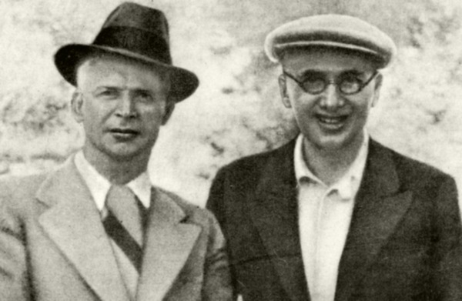
У спецповідомленні від 1936 року йдеться про довгі дружні розмови Довженка з письменниками Миколою Бажаном і Юрієм Яновським. Останні дуже боляче реагували на арешти інтелігенції, казали, що йде "скажена русифікація".

Наступні роки видалися дуже плідними у творчості Довженка, проте й не менш трагічними. Протягом 1942-1943 років митцем було створено 18 статей, 10 оповідань, п’єса та кіноповість. Ставши свідком подій на фронті, Олександр Довженко розпочав роботу над кіноповістю «Україна в огні». В ній автор відобразив невимовні страждання українців від фашистів в роки Другої світової війни. Швидко знявши фільм, режисер сподівався визнання, проте цій картині судилося стати переломним етапом у творчості Олександра Довженка…
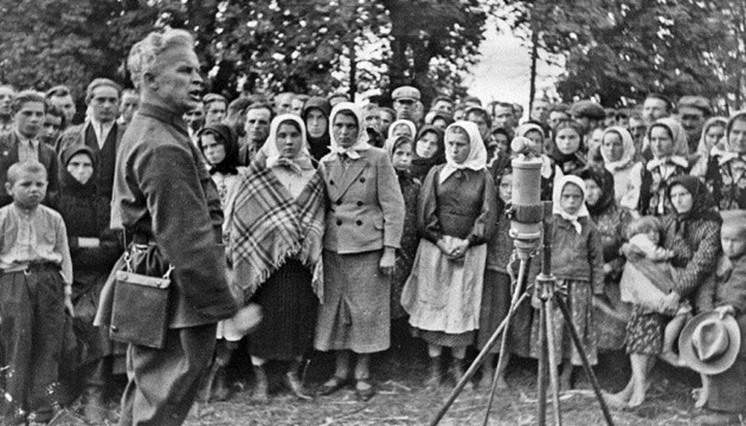
Нею він волів донести правду про палаючу у вогненному кільці Україну: «Написав я «Україну в огні» з огненним болем у серці і палким стражданням за Україну, що перебувала в німецьких лапах, з болючим жалем і страхом за її долю». Цей твір мав стати зовсім не тією пафосною стрічкою, якими комуністична влада звикла описувати свої «перемоги». Він був простою правдою життя, а отже, не сподобався Сталіну і був заборонений до друку й постановки: «Моя повість не сподобалася Сталіну. Прикрита й замкнена моя правда про народ і його лихо. Значить, нікому, отже, вона не потрібна і ніщо не потрібно, крім панегірика…» Майже за всі кінофільми кінорежисера завше критикували, але такого терору і наруги, як за «Україну в огні», Довженко ще не зазнавав. Над режисером в Кремлі влаштували судилище. «31 січня 1944 року мене привезено в Кремль. Там мене було порубано на шмаття і окривавлені частини моєї душі розкидано на ганьбу і поталу на всіх зборищах», - згадував про вікопомну подію в історії української культури Олександр Довженко, над яким вчинили цинічне судилище. Йшлося про тяжкі злочини проти тоталітарного режиму, що своєю звіриною інтуїцією відчув Сталін. Довженко не благав прощення у Сталіна і не ставав на коліна. Всю силу для боротьби він брав у свого народу. В його окраденій, але чистій і живій душі.

Трагедія митця, відірваного від Батьківщини
Згодом видатному кінодраматургу заборонили жити в Україні й відправили до Москви. Олександр Петрович був змушений жити й працювати в Росії. У кожному записі у його «Щоденнику» звучить туга за Батьківщиною і жахливе відчуття неможливості повернутися. «Живу в Москві, зневажений убогими властями і друзями при владі України, що загубила у війні половину своїх синів. Велика Вдовиця.»
Живучи там, Довженко неймовірно сумував за Україною. «Я помру в Москві, так і не побачивши України, - писав він у «Щоденнику» в 1945 році – перед смертю попрошу Сталіна, аби перед тим, як спалити мене в крематорії, з грудей моїх вийняли серце і закопали його в рідну землю в Києві десь над Дніпром на горі.» У 1950-х роках Довженку вдалося побувати в Україні, але тільки в Каховці, і зрештою туга за Батьківщиною добила його… Довженко вмирав довго ще від кінця 1943-го, як тільки стало зрозуміло, що за кіноповість «Україна в огні» його просто розіпнуть на більшовицько-сталінському хресті. «Мені хочеться вмерти. Мені здається, що я пережив усі свої радощі й виплакав усі сльози (…) О Боже мій, Боже мій! Отак зітхаючи весь день, мов схоплений за горло залізною мертвою рукою, ходжу як неприкаяний. Що мені робити, куди подітись? Умерти мені, та як же вмерти (…)» - писав Довженко ще в 1943 році. Отак сталінські репресії перетворювали життя невинних людей на пекло…
25 листопада 1956 року серце видатного українського драматурга перестало битися… Поховали Довженка на Новодівочому цвинтарі у Москві.
Коли помер Олександр Довженко, можна було спостерігати дивний контраст. Світова преса помістила тоді про Довженка статті, ілюстровані кадрами з його фільмів. У Парижі, Лондоні, Нью-Йорку та інших центрах світу було влаштовано на пошану покійного Довженка масові перегляди його фільмів. Кожний громадянин міг тоді переглянути Довженкові фільми. У книжках з історії кіно цілі розділи були присвячені Довженку. Через два роки після його смерті в Брюсселі на міжнародній виставці спеціальне журі знавців кіно включило Довженка в перший десяток найбільших мистців за всі 60 років історії кіно.
Вільний світ відчув, що в особі Довженка помер не просто собі великий кінорежисер, а творець і речник якоїсь нової ери в мистецтві, нового творчого духу і світовідчування.
Українець, який живе за кордоном і може стежити за духовим життям світу, міг бути щасливим із того, що розстріляне Кремлем українське відродження не тільки не вмерло, а, навпаки, прорвало «залізну завісу» і завоювало визнання світу. Бо Довженка шанували і шанують у широкому світі не за сталінські фільми «Аероград» та «Мічурін», а за його великі українські фільми, такі як «Земля» та «Звенигора». Довженко завоював собі світ тими фільмами, що належать до «розстріляного відродження» і які були заборонені у час масового погрому України напочатку 30-х років.
Олександр Довженко жив з віданню й щирою любов’ю до своєї землі, своєї Батьківщини, свого народу, з добрим, чуйним ставленням до всього живого. Це витоки того світу краси і гармонії, що таким чистим світлом, мудрим і невмирущим, постає зі сторінок його творів та кінофільмів. Це те, що пояснює невмирущість і одвічну магію його творчості.

Вшанування пам’яті генія світового кіно
Перші значні кроки по збереженню і вшануванню пам'яті видатного українця були зроблені із здобуттям незалежності України. 10 вересня — день народження Олександра Довженка — святкується в Україні як День кіно. В цей же день з 1994 року за указом Президента України вручається державна премія в галузі кінематографа імені О.Довженка. У 1994 році було створено «Національний центр Олександра Довженка», робота якого зосереджена на двох основних напрямках: збирання та збереження фільмів (передусім національного кіно) та поширення кінострічок (в першу чергу українських), їхня популяризація серед населення. На честь Довженка названа Київська кіностудія художніх фільмів, а з 1994 року щорічно 10-го вересня в Україні присуджується державна премія в галузі кінематографа імені Олександра Довженка.

У вільній Україні Довженко творив би без тих страждань та сталінських репресій, не наражаючись на небезпеку з кожною презентацією нового фільму. Уявімо, що Олександр Довженко живе й створює шедеври українського кінематографу в незалежній Україні, де народ спромігся б оцінити всю велич думок митця і мислителя і сприймати його геніальним кінорежисером. Де його життя було би безпечнішим, а його кінофільми не називали «спробою виступу проти радянської влади і національної політики». Проте, на превеликий жаль, переосмислення відбулося задовго після смерті О. Довженка.
Переживши такі трагічні сторінки життя, Олександр Довженко залишив важливий слід в українській культурі, збагатив її, творив історію та прагнув переосмислити життя українців. А нам, громадянам вже незалежної України, слід пам’ятати про феномен таких людей, як Олександр Довженко і носити в наших серцях щиру любов до нашої країни, як носив сам Довженко.

Перелік використаних джерел та літератури:
1. Брюховецька Л. «Таємна історія фільмів. Пам’ять документів. Кінематографічні студії. Випуск 12» - 316 с.: іл.
2. Вислови письменників про творчість Олександра Довженка.
3. Виставка «О. П. Довженко – карикатурист «Вістей ВУЦВК»»
4. Записні книжки, щоденник, листи / Довженко, Олександр Петрович; – К.: Дніпро, 1985. – 359 с.
5. Історія українського радянського кіно в трьох томах [Текст]. Т.2 (1931-1945) / Жукова, Ала Євгенієвна; Під.ред. В.І.Горбик; Худож. І.Г.Динник. – К. : Наукова Думка, 1986. – 216 с.
6. Марочко В. «Олександр Довженко. Зачарований Десною» - 576 с.: іл. (Славетні постаті України)
7. Небесьо Б. «Німа кінотрилогія Олександра Довженка»,– Національний Центр Олександра Довженка 2017. – 200 с.: іл.
8.Олександр Довженко «Щоденникові записи, 1939-1956» - 2015.
9. Олександр Довженко Плачинда С.П. [Текст] : біографічний роман / С. П. Плачинда. – К. : Молодь, 1980. – 344 с.
10. Онлайнове суспільно-історичне, науково-популярне видання «Історична правда» - (Олександр Довженко: розсекречені документи спецслужб.)
11. Панасенко Т. «Олександр Довженко» - Харків: Фоліо, 2018. – 128 с.:іл.
12. Полум`яне життя [Текст] : спогади про Олександра Довженка / Упор. Ю.І.Солнцевої; Під ред. Л.М.Новиченко. – К. : Дніпро, 1973. – 720 с.
13. Сайт Національна бібліотека України імені В. І. Вернадського
14. Сашко: художньо-документальна повість. Кудін В.О. – К. : ЕКМО, 2004. – 263c.
15. Сорока Ю.В. «100 важливих подій історії України» - Харків: Фоліо, 2019. – 205 с.: іл. – (Справжня історія)
Тримбач С., Агеєва В. «Довженко без гриму: листи, спогади, архівні знахідки» 2014 – 472 с.:іл.
16. Українська лiтература: Олександр Довженко [Текст] . 11 клас : с. 2

Додатки
1. Сашко [Довженко О. П.] В черзі [Малюнок карикатура] // Вісті ВУЦВК. – 1924. – 8 лют. – С. 1.
2. Сашко [Довженко О. П.] Оце пісня гарна нова починайте її знова [Малюнок карикатура] // Вісті ВУЦВК. – 1924. – 28 берез. – С. 1.
3. Карикатура 3. Сашко [Довженко О. П.] Чванько [Малюнок карикатура] // Вісті ВУЦВК.
– 1924. – 27 берез. – С. 1.
4. Сашко [Довженко О. П.] «Святителю отче Християне, моли ВУЦВК о нас…» [Малюнок карикатура] // Вісті ВУЦВК. – 1924. – 9 берез. – С. 1.
5. Оригінальний постер до фільму «Звенигора», 1928
6. Україномовний постер №1. Автор кіноплакату Ібрагім Літинський. (1930)
7. Оригінальний постер до фільму «Арсенал». Автори Володимир та Георгій Стенберги
(1929)
8. Уривок 1 з кінофільму «Україна в огні» Олександр Довженко , 1966
9. Уривок 2 з кінофільму «Україна в огні» Олександр Довженко, 1966
10. «Жнива. Хліб.» Уривок з фільму «Земля»,1930 – Олександр Довженко
11. Кадр з фільму «Земля» 1930 рік
12. Уривок з фільму «Земля» (1930)
13. Офіційний постер до фільму «Щорс» (1939)
14. Документи Державного архіву СБУ: Док. № 006. Ф. 65, спр. 836, т. 1, арк. 239
15. Док. № 007. Ф. 65, спр. 836, т. 1, арк. 285
16. 8 лютого 1944 р. Записка секретаря ЦК ВКП (б) О.С. Щербакова відповідальному секретарю редакції журналу «Новий світ» В. Р. Щербині про заборону публікувати твори О.П. Довженка без дозволу Агітпропу ЦК ВКП (б). Ф. 17, оп. 125, д. 293, л. 1. Оригінал.
17. Протокол Постанови Політбюро ЦК КП(б)У «Про Довженка О. П.» від 12 лютого 1944 року. Ф. 1, оп. 6, спр. 715, арк. 62
18. 23 лютого 1944 р. Циркуляр начальника Головліту М.Г. Садчикова всім органам цензури про заборону публікацій в цивільній і військовій пресі творів О.П. Довженка без особливого дозволу Головліту. Ф. 17, оп. 125, буд. 293. л. 4. Машинописний текст.
19. 8 лютого 1944 р. Записка секретаря ЦК ВКП (б) О.С.Щербакова секретарю ЦК КП (б)У М. С. Хрущову, секретарям обкомів України, редакторам центральних газет, журналів, директорам видавництв про заборону публікувати твори А.П. Довженко без дозволу Агітпропу ЦК ВКП(б). Ф. 17, оп. 125, д. 293, л. 2. Оригінал.
20. Меморіальна дошка Олександру Довженку (Київ) 2009-10-08
21. Меморіальна дошка на честь Олександра Довженка на фасаді Одеської кіностудії
22. Пам’ятна монета. Олександр Довженко.
23. Монета за творами О.П. Довженка (1894)
24. Пам’ятник українському режисеру, кінодраматургу Олександру Петровичу Довженку
25. Пам’ятник Олександру Довженку смт. Сосниці
26. Пам’ятник Олександру Довженку (Київ)
27. Указ Президента України №998/2006 - Про вшанування пам'яті Олександра Довженка

Додаток 1
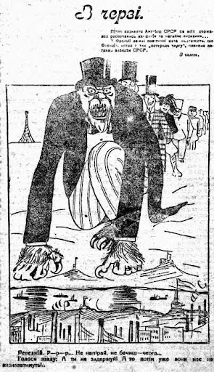

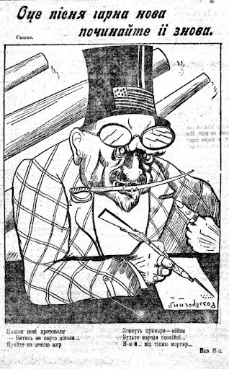
Додаток 2

Додаток 3
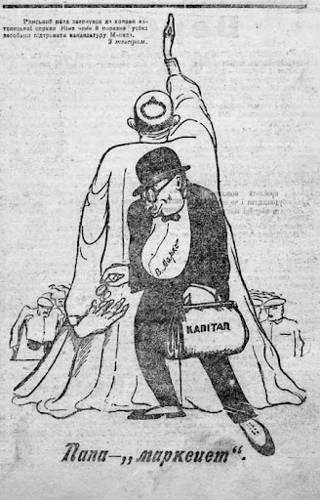

Додаток 4

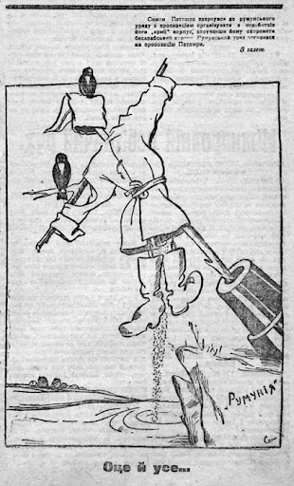
Додаток 5
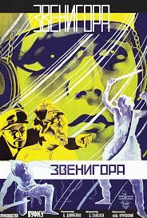

Додаток 6
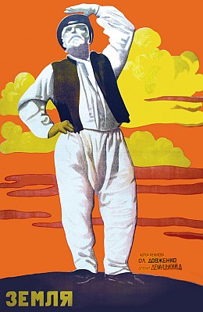
Додаток 7
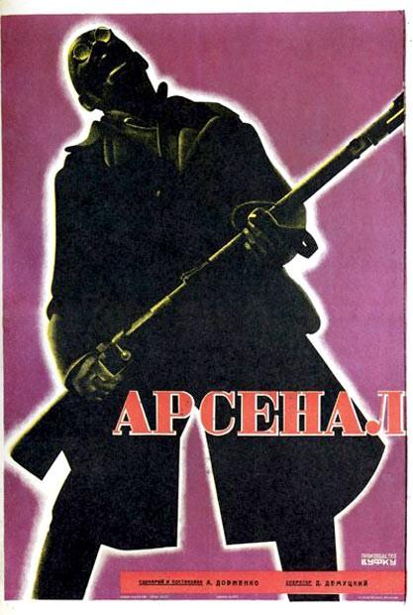
Додаток 8
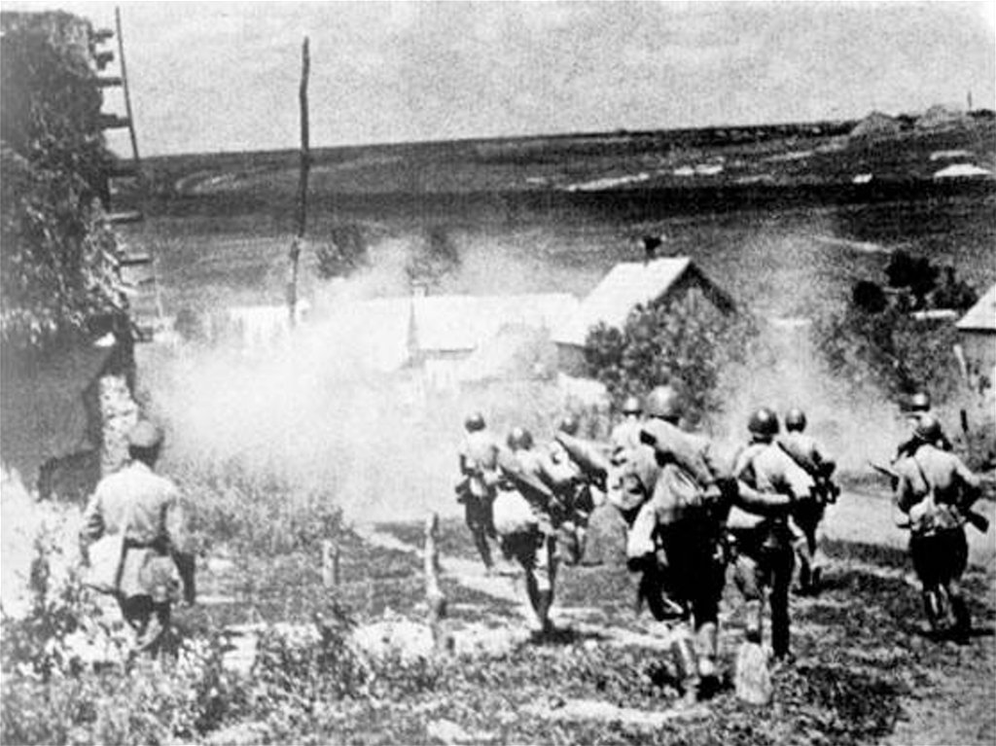

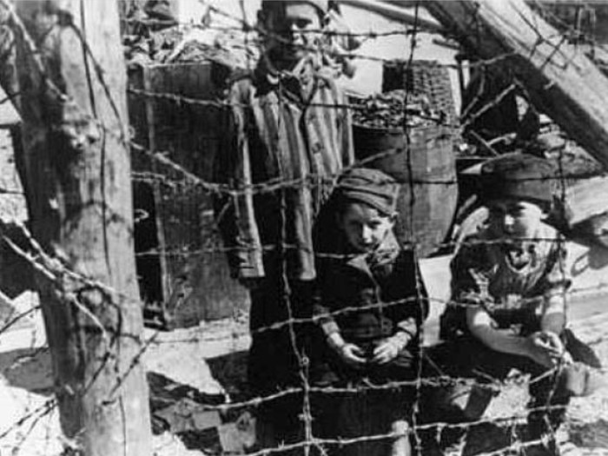
Додаток 9

Додаток 10
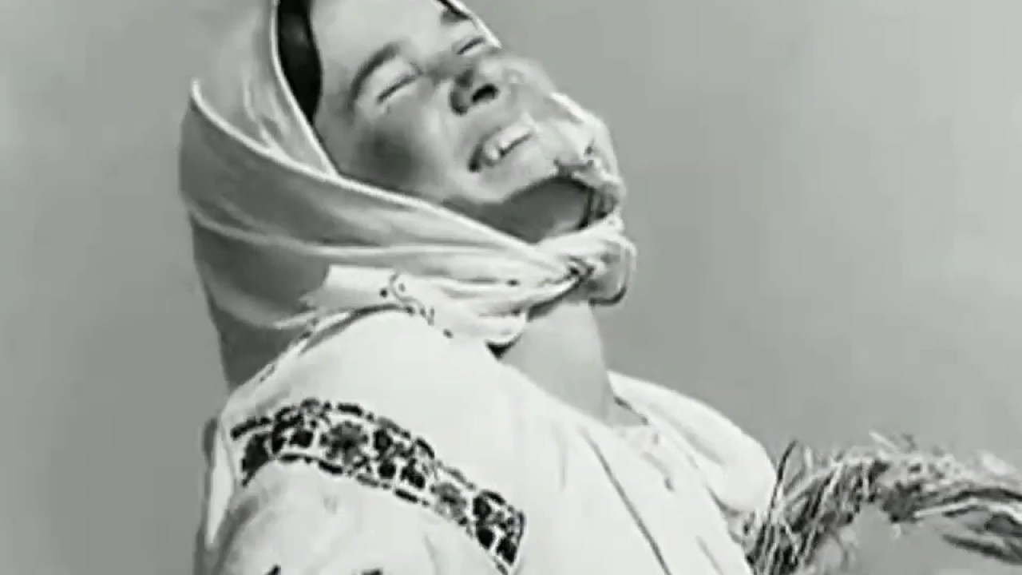

Додаток 11
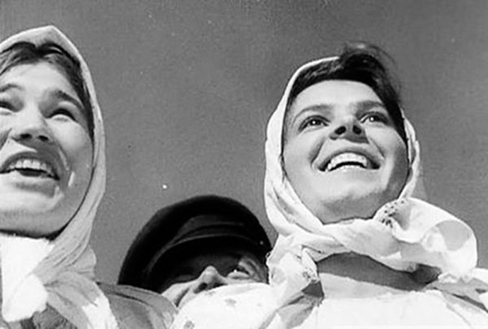

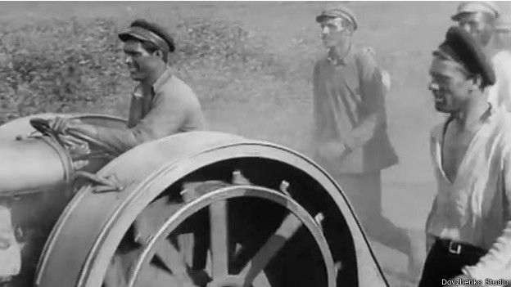
Додаток 12

Додаток 13
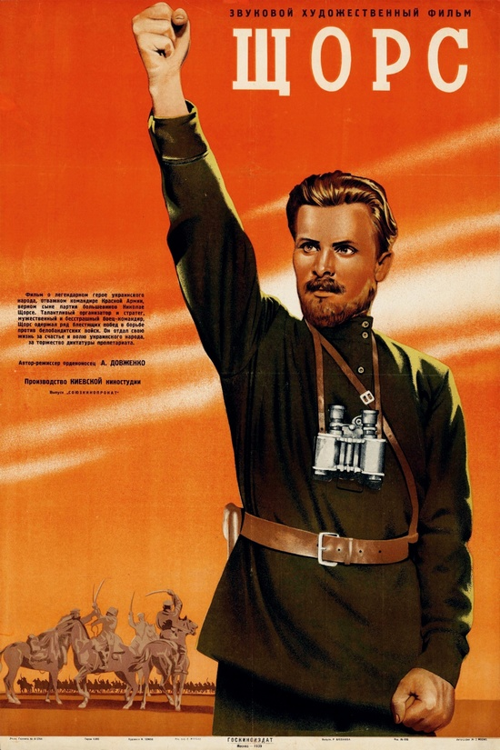

Додаток 14

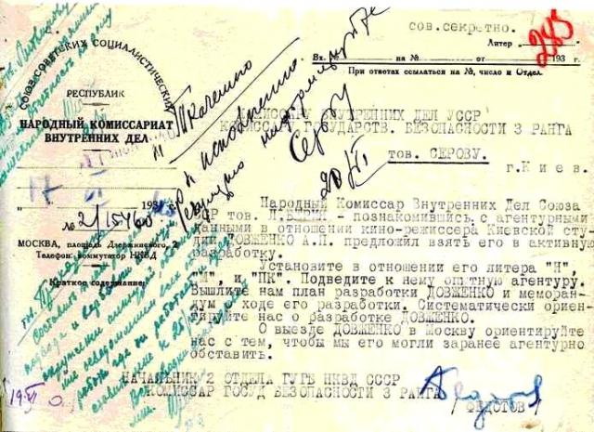
Додаток 15

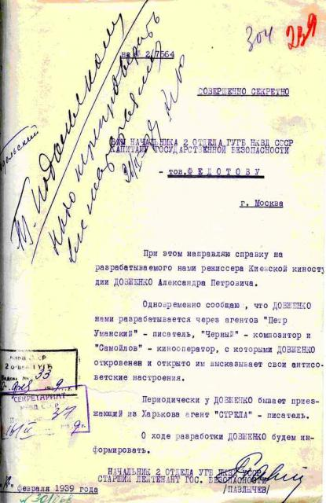

Додаток 16
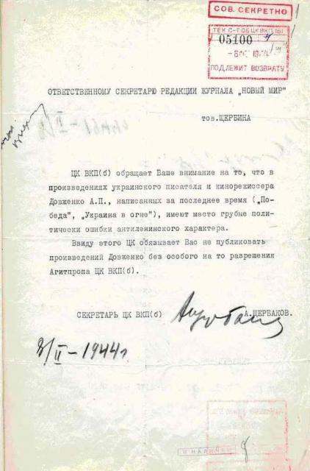

Додаток 17
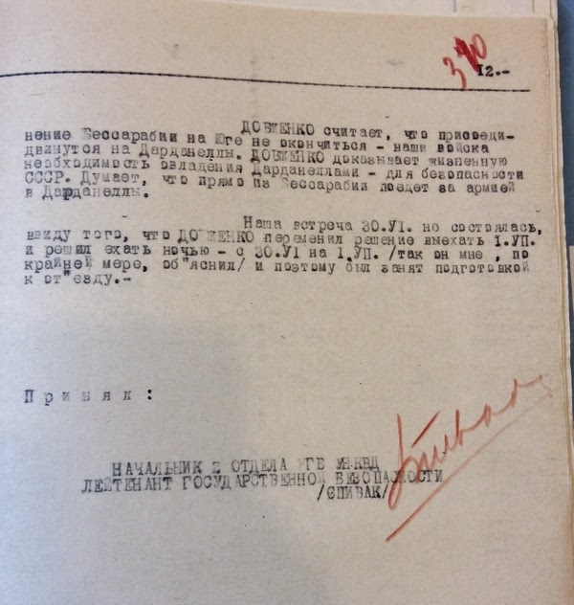

Додаток 18
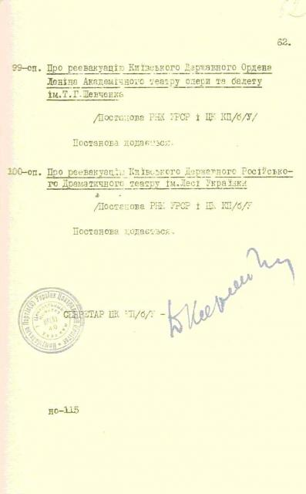
Додаток 19
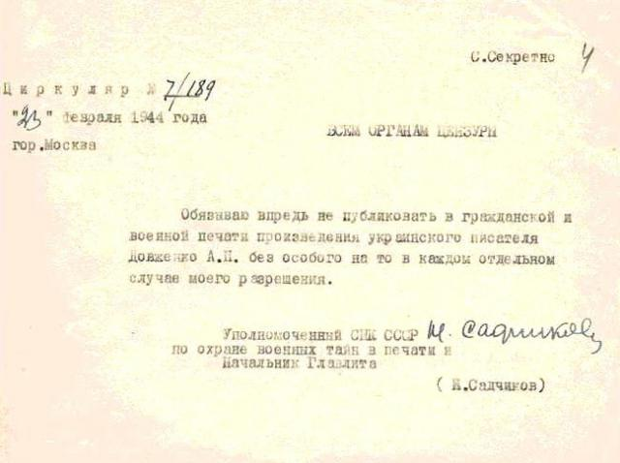

Додаток 20
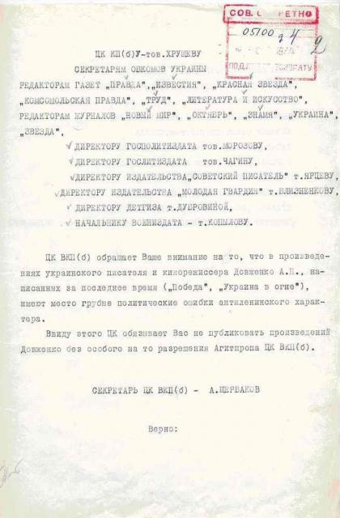

Додаток 21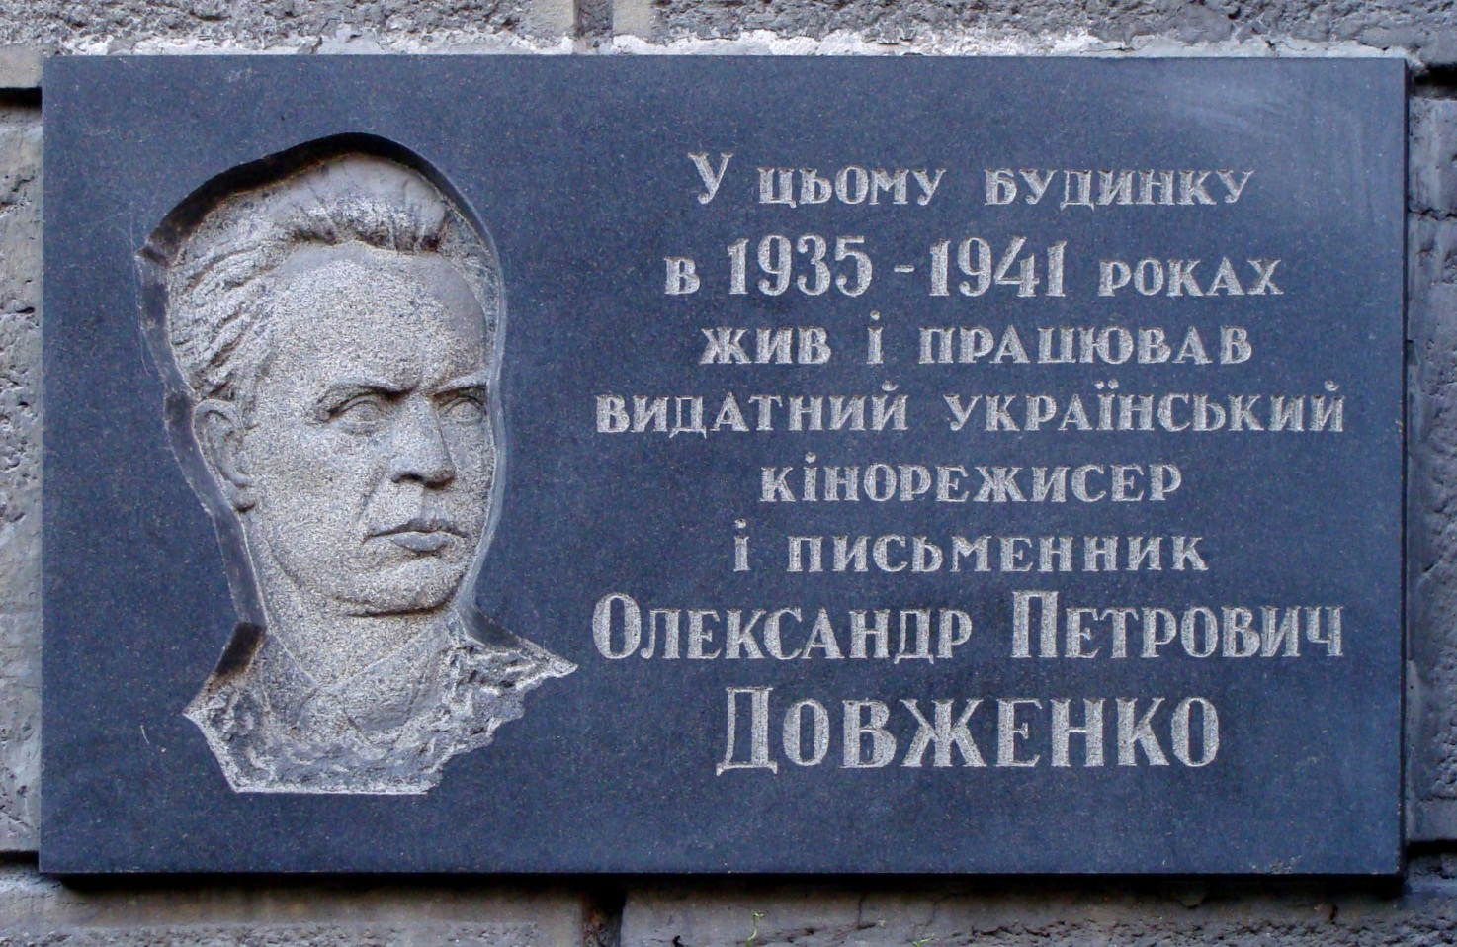
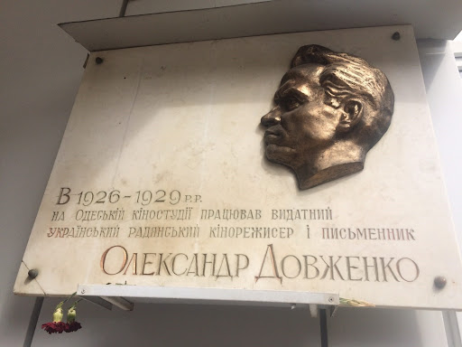
Додаток 22

Додаток 23 Додаток 24
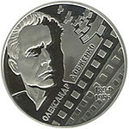
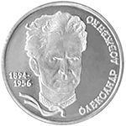

Додаток 25

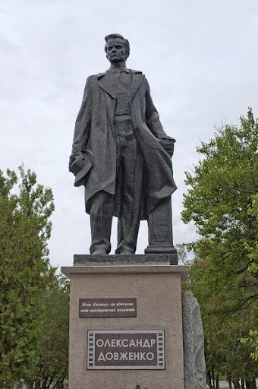

Додаток 26
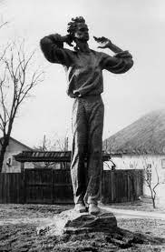

Додаток 27
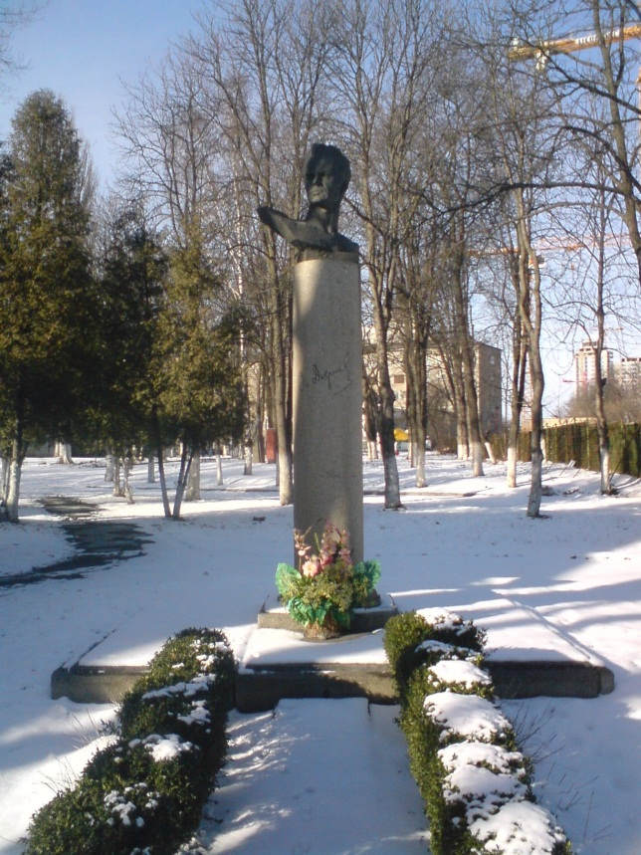

Додаток 28
З метою вшанування пам'яті геніального режисера і сценариста, основоположника українського поетичного кіно, видатного письменника і публіциста Олександра Довженка постановляю:
1. Кабінету Міністрів України:
1) розробити та затвердити план заходів із вшанування пам'яті Олександра Довженка, передбачивши, зокрема:
проведення у 2006 – 2007 роках науково-практичних конференцій, кінофорумів, круглих столів, присвячених кінематографічній спадщині, літературній і художній творчості Олександра Довженка; вирішення разом із Київською міською та Чернігівською обласною державними адміністраціями питання про спорудження у містах Києві та Чернігові пам'ятників Олександру Довженку у вигляді повнофігурної композиції;
2) утворити спеціальну комісію для вирішення разом із відповідними органами Російської Федерації питання щодо перепоховання Олександра Довженка та його дружини в Україні;
3) опрацювати питання та внести в установленому порядку пропозиції щодо надання Національному центру Олександра Довженка статусу національного закладу та забезпечити завершення укомплектування Центру протягом 2007 – 2012 років вихідними матеріалами фільмів Олександра Довженка, інших українських кіномитців;
4) вжити за участю Національної академії наук України заходів щодо:
підготовки та видання повного наукового академічного видання
кінематографічної, літературної та образотворчої спадщини Олександра Довженка;
видання до 2014 року персональної енциклопедії «Олександр Довженко».
2. Міністерству закордонних справ України, Міністерству культури і туризму України вивчити можливість повернення в Україну архіву Олександра Довженка, увічнення його пам'яті в державах, де він проживав, та внести в установленому порядку на розгляд Кабінету Міністрів України відповідні пропозиції.
3. Міністерству культури і туризму України, Державному комітету телебачення та радіомовлення України вирішити питання щодо широкого ретроспективного показу в 2006 – 2007 роках фільмів Олександра Довженка.
4. Державному комітету телебачення та радіомовлення України забезпечити висвітлення в засобах масової інформації заходів із вшанування пам'яті Олександра Довженка, організувати цикли тематичних радіо- та телепередач, присвячених життю і творчості видатного митця та його учнів.
Президент України Віктор ЮЩЕНКО
24 листопада 2006 року

